Diagnóstico do Gerenciamento de Resíduos de Pneus em Estabelecimentos de Borracharias e Revenda de Pneus na Cidade de Pombal – PB, Brasil

Diagnosis Tires Waste Management in tire repair establishments and Tire Sale in City of Pombal - PB, Brazil

Jossevan de Alcantara Alves¹*; Michel Almeida da Silva ²; Simone Nóbrega Ribeiro ³; Diêgo Lima Crispim ⁴; Luiz Gualberto de Andrade Sobrinho ⁵

Resumo: Os resíduos de pneus usados e/ou inservíveis têm como principal fonte de concentração os estabelecimentos de borracharias, o que é inerente à própria atividade deste setor, os quais são causadores de alterações significativas ao ambiente quando gerenciados de modo inadequado. Deste modo, a pesquisa objetivou-se em realizar uma avaliação quanto aos problemas ambientais, no que diz respeito à geração, armazenamento, coleta, transporte, tratamento e destinação final dos resíduos sólidos de pneus na cidade de Pombal-PB, tendo em vista o considerável aumento da frota de veículos automotivos na cidade, e por consequência, aumento na procura por serviços de troca de pneus. O método de avaliação fundamentou-se num levantamento de informações documental e de campo por meio da aplicação de questionários, bem como análise das instalações físicas de 08 (oito) borracharias e 05 (cinco) estabelecimentos de revenda de pneus, além da responsabilidade ambiental dos mesmos, que foram escolhidos de forma aleatória distribuída em diversos bairros da cidade. O resultado deste estudo possibilitou vislumbrar a urgente necessidade de especificações, normatizações e adequação ambiental dos revendedores de pneus novos e borracharias da cidade de Pombal-PB, assim como também de um adequado gerenciamento dos resíduos sólidos gerados, uma vez que na maioria dos casos apresentam sérias deficiências.

Palavras-chaves: Pneus usados e/ou inservíveis, Gerenciamento, Impactos Ambientais.

Abstract: The waste of used tires and/or unserviceable main concentration source establishments of tire, which is inherent in own activity in this sector, which are causing significant changes to the environment when improperly managed. In this way, the research objective in conducting an evaluation about the environmental problems, with regard to the generation, storage, collection, transportation, treatment and final disposal of solid waste tyres in the town of Pombal-PB, in view of the considerable increase in automotive vehicle fleet in the city, and consequently, an increase in demand for services from changing tires. The assessment method was based on a survey of documentary and field information through the application of questionnaires, as well as analysis of the physical facilities of 08 (eight) tire and 05 (five) retail establishments of tires, in addition to the environmental responsibility of the same, who were chosen randomly distributed in various districts of the city. The result of this study enabled us to glimpse the urgent need for specifications, regulations and environmental suitability of the resellers of new tires and tire of the city of Pombal-PB, as well as to an adequate management of solid waste generated, since in most cases present serious deficiencies.

Key words: Used tires and/or unserviceable, Management, Environmental Impacts.

___________________

*Autor para correspondência
Recebido para publicação em 29/01/2015; aprovado em Aceito EM 29/11/2015
¹ Engenheiro Ambiental, UFCG, Pombal-PB, e-mail: jossevanalcan@gmail.com
² Engenheiro Ambiental, UFCG, Pombal-PB, e-mail: micheldmalmeida@hotmail.com
³ Mestranda do Programa de Pós-Graduação em Sistemas Agroindustriais, CCTA/UFCG, Pombal - PB, e-mail: simonenobrega2@gmail.com
⁴ Mestrando do Programa de Pós-graduação em Sistemas Agroindustriais, CCTA/UFCG, Pombal - PB, e-mail: diegolc_85@hotmail.com
⁵ Professor Adjunto Nível III da Unidade Acadêmica de Tecnologia de Alimentos, UATA/CCTA/UFCG, e-mail: luiz.gualberto@ccta.ufcg.edu.br

INTRODUÇÃO

A geração de resíduos sólidos está associada à história da humanidade, uma vez que o homem deixou de ser nômade e passou a fixar residência, começando, desta forma, a conviver com os resíduos por ele gerados (TENÓRIO, 2007).
Nos primeiros núcleos habitacionais, em razão da quantidade e composição gravimétrica dos resíduos sólidos, os mesmos eram dispostos diretamente nas ruas, terrenos próximos das casas ou queimados (TENÓRIO, 2007).
No entanto, com o aumento populacional em ritmo acelerado, a industrialização, o padrão de vida baseado no consumismo, aliado à falta de políticas eficientes e eficazes no gerenciamento adequado dos resíduos sólidos ao longo da história da humanidade contribuíram para o aumento da geração e acúmulo de resíduos sólidos, acarretando dessa forma, sérios impactos ambientais negativos, bem como à saúde pública, tornando-se um dos grandes desafios para a sociedade atual e futura, principalmente no tocante a degradação dos recursos naturais, especialmente o solo e os recursos hídricos (MOTTA, 2008).
Hoje, a situação da gestão dos resíduos sólidos mostra-se em cada cidade brasileira de forma distinta, prevalecendo, entretanto, um panorama longe do ideal (MONTEIRO et al., 2001), apesar da aprovação da Lei Nº 12.305/2010, que instituiu a Política Nacional de Resíduos Sólidos, a qual estabelece alguns princípios, objetivos e instrumentos, bem como diretrizes relativas à gestão integrada e ao gerenciamento de resíduos sólidos incluindo os perigosos, às responsabilidades dos geradores e do poder público e aos instrumentos econômicos aplicáveis.
A referida lei define resíduos sólidos de forma bem abrangente como sendo.
Material, substância, objeto ou bem descartado resultante de atividades humanas em sociedade, a cuja destinação final se procede, se propõe proceder ou se está obrigado a proceder, nos estados sólido ou semissólido, bem como gases contidos em recipientes e líquidos cujas particularidades tornem inviável o seu lançamento na rede pública de esgotos ou em corpos d'água, ou exijam para isso soluções técnica ou economicamente inviáveis em face da melhor tecnologia disponível, (BRASIL, 2010).
Entre os vários resíduos gerados pelo ser humano, os pneumáticos usados e inservíveis têm ganhado uma atenção especial nos últimos anos, em virtude da grande quantidade que vem sendo gerada e por apresentarem, em sua maioria, uma composição formada por diversos materiais de difícil decomposição, como borracha, aço, nylon, poliéster e elementos químicos, de forma que o seu gerenciamento inadequado têm sido um grande problema ambiental, social e de saúde pública (MATTIOLI et al., 2009).
Pneus são definidos como sendo um artefato de borracha, que está presente em nosso cotidiano, no qual são utilizados, seja de forma direta ou indireta, para locomoção ou para o transporte de cargas (RIBEIRO, 2005).
Segundo a NBR 10.004, os pneus são enquadrados como Resíduos Classe II – B Inertes, entretanto pesquisa e estudo realizado pelo Ministério da Saúde em 2003 revelam que em vários municípios brasileiros os pneus contribuem em grande parte para problemas ambientais e de saúde pública (SILVA, 2010)
No Brasil, a Resolução Nº 258/1999 do CONAMA foi a primeira Lei Federal a tratar do destino dos pneus inservíveis, entretanto o descarte destes vem ocorrendo a sessenta e três anos, desde o início da produção de pneus no país, o que tem contribuído para um grande número de pneus descartados, espalhados por aterros, terrenos baldios, rios e lagos, bem como quintais de residências, gerando diversos tipos de impactos ambientais negativos (NOHARA et al., 2006).
O gerenciamento de pneus usados e inservíveis de forma ambientalmente correta tem sido um desafio para o setor público e à sociedade, principalmente em alguns estados do Brasil. Um dos principais problemas enfrentados tem sido a coletada dos pneus usados e inservíveis, apesar de existirem pontos de coleta fixados em vários Estados brasileiros, devido a sua dispersão e a extensão do território brasileiro (SANDOVAL, 2005).
Até então, não existe uma alternativa que seja economicamente viável e ambientalmente correta, apesar de existirem diversas alternativas que podem ser usadas para dar destinação aos pneus (MOTTA, 2008).
No entanto, a Política Nacional de Resíduos sólidos, decorrente da Lei N° 12.305/2010, determina em seu artigo 33, que os pneus usados fazem parte do sistema de logística reversa, o qual pode ser definido como :
Instrumento de desenvolvimento econômico e social caracterizado por um conjunto de ações, procedimentos e meios destinados a viabilizar a coleta e a restituição dos resíduos sólidos ao setor empresarial, para reaproveitamento, em seu ciclo ou em outros ciclos produtivos, ou outra destinação final ambientalmente adequada (BRASIL, 2010).
Sendo, desta forma, os fabricantes, importadores, distribuidores e comerciantes obrigados a estruturar e implementar sistemas de logística reversa, mediante retorno dos produtos após o uso pelo consumidor de forma independente do serviço público de limpeza urbana e de manejo dos resíduos sólidos.
Diante do exposto, este trabalho se justifica pela necessidade de uma avaliação da maneira como se procede à geração, armazenamento, coleta, transporte, tratamento e descarte de pneus usados e inservíveis na cidade de Pombal-PB.

MATERIAL E MÉTODOS

Caracterização da área de estudo

O estudo foi desenvolvido em empreendimentos de borracharias e revendedores de pneus localizados na cidade de Pombal-PB, que se situa na região oeste do Estado da Paraíba, Mesorregião do Sertão Paraibano e Microrregião de Sousa (FIG. 1).

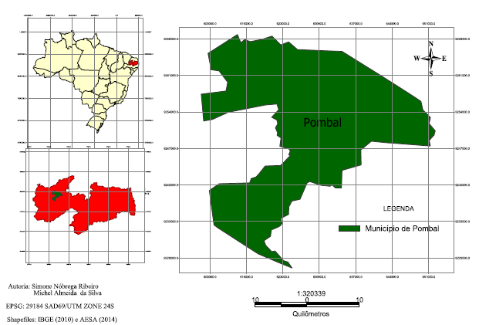
Figura 1. Localização geográfica do município de Pombal-PB
Fonte: autor.

Este município encontra-se a uma altitude de 184 m em relação ao nível médio do mar, com as coordenadas geográficas de 06° 46’ 12’’ S e 037° 48’ 07’’ W e faz limite ao Norte com os Municípios de Santa Cruz-PB, Lagoa-PB e Paulista-PB, a Leste com Condado-PB, ao Sul São Bentinho-PB, Cajazeirinhas-PB, Coremas-PB e São José da Lagoa Tapada-PB e a Oeste com Aparecida-PB, São Domingos-PB e São Francisco-PB. O acesso à cidade de Pombal se dar por duas Rodovias Federais, a BR – 230 e BR – 427 (CPRM, 2005).
Sua população é representada por 32.110 habitantes, que ocupam uma área de 889 km² perfazendo uma densidade demográfica de aproximadamente 36.1 hab./km² (IBGE, 2010).
O município de Pombal - PB está inserida nos domínios da bacia hidrográfica do rio Piancó-Piranhas-Açu.

Mecanismo de coleta de dados

Para execução desta pesquisa foi adotado um procedimento metodológico realizado a partir da definição de 05 (cinco) etapas previamente estabelecidas, as quais são apresentadas no fluxograma da Figura 2 e posteriormente detalhado.
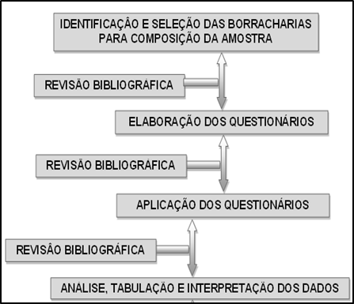
Figura 2 - Procedimento metodológico para execução da pesquisa
Fonte: Autor.

A primeira etapa de execução deste trabalho se deu por meio de articulações junto aos órgãos municipais (consultas aos cadastros da Prefeitura e Secretaria do Meio Ambiente de Pombal-PB), assim como também de um levantamento em campo, para obter informações sobre o número de borracharias e estabelecimentos de revenda de pneus existentes na cidade de Pombal-PB e posterior seleção da amostra, que ocorreu de forma aleatória independente do porte do empreendimento, levando em consideração a disponibilidade dos proprietários e/ou funcionários para tomar parte da pesquisa. Desta forma, para efetivação desta pesquisa, foram selecionadas 08 (oito) borracharias, distribuídas em diferentes bairros da cidade e 05 (cinco) lojas revendedoras de pneus novos.
A segunda etapa consistiu de uma ampla revisão bibliográfica e documental em distintas fontes de informações técnicas e científicas a cerca do tema proposto, revisão esta que foi realizada também durante as etapas posteriores a essa com intuito de se obter o maior número possível de dados sobre a problemática alvo da pesquisa.
A terceira etapa consistiu na elaboração dos questionários estruturados, contendo pontos importantes como características gerais do empreendimento, resíduos pneumáticos gerados em suas atividades e a forma de gerenciamento dos mesmos, instalações físicas, legislação, certificação e fiscalização ambiental no segmento que foram aplicados aos proprietários e/ou funcionários das borracharias e pontos de revenda de pneus visitados. Estes questionários foram formulados com perguntas de múltipla escolha e em alguns casos com o uso de justificativa para melhor compreensão da real situação, entretanto, sem comprometer a imparcialidade das respostas.
A quarta etapa da pesquisa foi realizada a partir de uma visita aos estabelecimentos alvos da pesquisa, totalizando 08 (oito) borracharias e 05 (cinco) lojas revendedores de pneus novos, seguido da aplicação de um questionário junto aos proprietários e/ou funcionários das mesmas.
A quinta etapa consistiu na análise, tabulação e interpretação dos dados que se realizou a partir do programa Microsoft Excel, versão 2010, onde foram identificados os principais problemas enfrentados pelos empresários no que diz respeito ao gerenciamento dos pneus usados e/ou inservíveis gerados por suas atividades.

RESULTADOS
Borracharias e estabelecimentos de revenda de pneus existentes na cidade de Pombal-PB
Foram encontradas dificuldades para obter o número de borracharias e estabelecimento de revenda de pneus existente em Pombal-PB em virtude da falta de dados oficiais junto a Prefeitura Municipal de Pombal-PB.
Entretanto foram realizados outros contatos e, subsequentemente, visitas à sede da Secretaria do Meio Ambiente do Município de Pombal-PB, onde foi feito uma explanação a respeito dos objetivos do estudo e de que forma os servidores municipais da referida Secretaria poderiam contribuir para a realização desta pesquisa, ficando acertada a disponibilização dos dados a respeito do número de borracharias e estabelecimentos de revenda de pneus existentes na cidade, baseados na quantidade de cadastros ou alvarás de funcionamento dos mesmos, contudo, essa informação não nos foi repassada apesar das inúmeras visitas ao setor competente, evidenciando, desta forma, que estes órgãos desconheciam qualquer lista ou dados referentes aos empreendimentos em questão.
Dessa forma, pôde-se verificar que não existe um cadastro na Prefeitura do município de Pombal-PB dos estabelecimentos alvo da pesquisa em atividade na cidade de Pombal-PB e, caso exista, não se encontra disponível para população.
Resíduos sólidos: pneus usados e inservíveis gerados

Lagarinhos (2011), em seu estudo, aponta que, dos pneus trocados no Brasil, 70% são considerados inservíveis, principalmente em virtude da falta de manutenção do veículo, conscientização do condutor, fiscalização pelas autoridades competentes e da falta de poder aquisitivo por parte da população.

Dos estabelecimentos visitados em Pombal-PB, percebeu-se que uma grande quantidade de pneus são trocados semanalmente (Figura 3), quantidade esta que varia a depender do porte do estabelecimento, resultando desta forma, num número significativo de pneus inservíveis gerados na referida cidade.

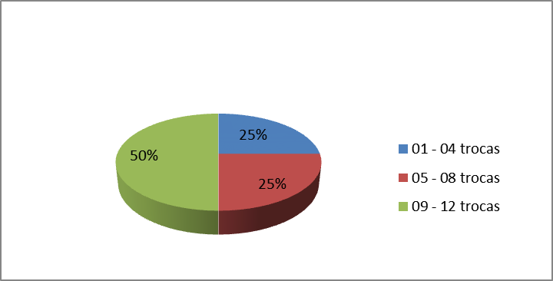
Figura 3 - Quantidade de pneus trocados semanalmente
Fonte: Autor

Gerenciamento dos pneus usados e inservíveis
Quanto à forma de armazenamento pode-se observar que na cidade não existe ponto de coleta determinado pelos fabricantes ou importadores de pneus, sendo, desta forma, os pneus usados e inservíveis armazenados temporariamente nos próprios estabelecimentos que realizam a troca de pneus, no entanto, o armazenamento em 83% dos empreendimentos pesquisados ocorre de forma incorreta como pode ser observado na (Figura 4), demonstrando, portanto, total descaso e/ou desconhecimento por parte dos proprietários destes empreendimentos com relação às normas que regem a forma de armazenamento de pneus.
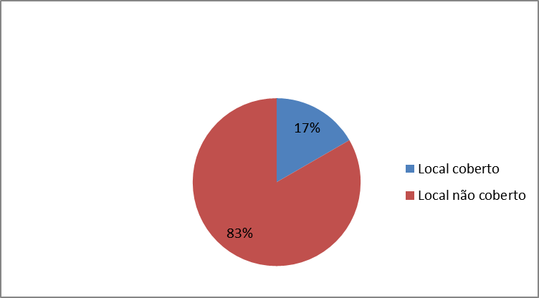
Figura 4.Característica do local de armazenamento dos pneus usados
Fonte: Autor
Como mencionado por Sandoval (2005), a coleta de pneus usados tem sido um dos principais problemas enfrentados em todo mundo. Na cidade de Pombal-PB, essa realidade não é diferente, uma vez que ao se analisar a forma de coleta dos pneus usados e inservíveis pôde-se constatar que em todos os estabelecimentos visitados a mesma é realizada pelo serviço de limpeza pública do município em intervalos de tempo variáveis (Figura 5). Neste caso, descumprindo o estabelecido pela Política Nacional de Resíduos sólidos, Lei N° 12.305/2010, que determina em seu artigo 33 que os pneus usados fazem parte do sistema de logística reversa, estando os fabricantes, importadores, distribuidores e comerciantes obrigados a estruturar e implementar sistemas de logística reversa, mediante retorno dos pneus após o uso pelo consumidor de forma independente do serviço público de limpeza urbana e de manejo dos resíduos sólidos.

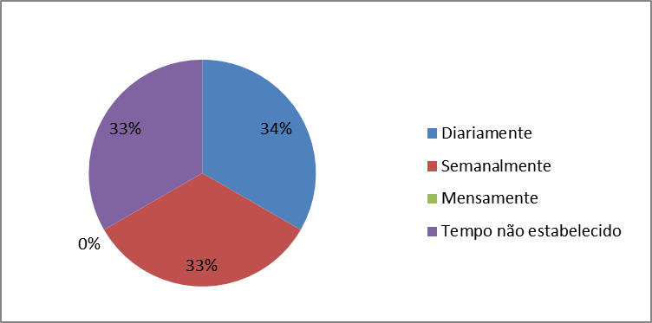
Figura 5. Frequência de coleta
Fonte: Autor.
No tocante a destinação dos pneus usados, Monteiro et al. (2001) aponta como sendo a destinação mais corriqueira no Brasil a queima a céu aberto. Em Pombal não tem sido diferente, pois apenas 8% dos pneus usados tem como destino a reforma, a reutilização em canteiro de praças ou a reciclagem através do processo de laminação para produção de cochos para animais. No entanto, os resíduos gerados no processo de laminação são queimados a céu aberto gerando impactos negativos ao meio ambiente e à saúde da população do entorno onde ocorre a queima dos resíduos, e os outros 92% são descartados no lixo comum, sendo levados pelo setor competente da Prefeitura ao lixão do município de Pombal-PB, e posteriormente queimado a céu aberto (Figura 6).
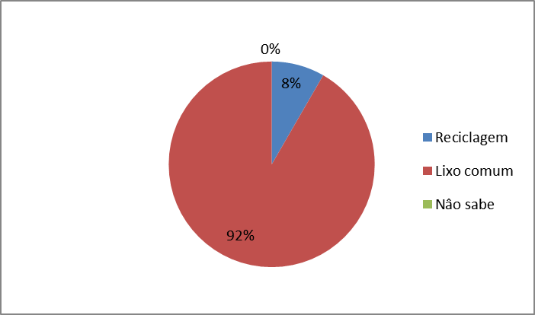
Figura 6. Destinação dos pneus usados
Fonte: Autor.

Tais fatos mostram que não há nenhum controle ou fiscalização por parte dos órgãos responsáveis pelo controle das formas de descarte de pneus usados e inservíveis, no município em estudo e dos estabelecimentos visitados, pois 100% afirmaram não possuir nenhuma certificação de coleta destes resíduos.

Legislação, fiscalização e gestão ambiental nos estabelecimentos pesquisados
O Alvará de Funcionamento são procedimentos administrativos municipais referentes à emissão de licenças para instalação de usos não residenciais (HC REGULARIZAÇÔES, 2014), entretanto, constatou-se que dos estabelecimentos visitados, 75% funcionam sem este documento que permite ao empreendimento prestador de serviços funciona dentro dos parâmetros técnicos da legislação urbanística atendendo ao zoneamento do Município, demostrando assim falha por parte do setor competente da Prefeitura do Município de Pombal-PB, uma vez que a fiscalização nesses estabelecimentos não é efetiva.
Ao se tratar de licença ambiental, esta não é exigida para todas as empresas e na cidade de Pombal-PB pôde-se verificar que todos os estabelecimentos visitados funcionam sem estas licenças, além disso os entrevistados (proprietário e/ou funcionários) quando questionados se seus estabelecimentos comerciais passavam por algum tipo de vistoria técnica, 75% dos entrevistados responderam que não, e os demais preferiram não responder.
O CONAMA em sua resolução 237/1997 não define a obrigatoriedade para atividade de borracharias em seu Anexo I, que destaca as atividades sujeitas ao licenciamento ambiental, porém essa relação não tem a pretensão de exaurir todas as possibilidades de atividades que necessitem de licenciamento.
Tendo em vista que na esfera nacional a licença ambiental ainda não é indispensável para a atividade em questão, apesar da mesma gerar impactos ambientais negativos consideráveis, cabe assim, às Prefeituras exigirem tal licenciamento por meio de leis municipais, sendo estas executadas pelas Secretarias de Meio Ambiente.
Verificou-se também que em nenhum estabelecimento há qualquer tipo de sistema de gestão ambiental - SGA, uma vez que não apresentam registros ou ações que englobem todas as questões ambientais dessa atividade, bem como objetivos e metas a serem cumpridas.
Este resultado talvez se justifique pela falta de interesse e cobrança por parte dos clientes, pois todos os entrevistados afirmaram que nenhum cliente já demonstrou interesse pelas questões ambientais envolvidas nestas atividades.
Na Tabela 01 apresentam-se alguns dados percentuais referentes aos questionamentos feitos aos proprietários e/ou funcionários de borracharias e revendedores de pneus na cidade de Pombal-PB no que diz respeito às questões de legislação, fiscalização e gestão ambiental nos estabelecimentos.

TABELA 01 - Dados referentes à legislação, fiscalização e gestão ambiental nas borracharias e revendedores de pneus visitados
PERGUNTAS | ALTERNATIVAS | RESPOSTAS (%)
Existe algum alvará de funcionamento? | Sim  Não | 25%  75%
O estabelecimento possui licença ambiental para funcionar? | Sim  Não | 0%  100%
Existe alguma vistoria técnica no estabelecimento? | Sim  Não  *NR | 0%  75%  25%
Existe algum sistema de gestão ambiental? | Sim  Não | 0%  100%
Algum cliente já demonstrou preocupação com as questões ambientais do estabelecimento? | Sim  Não | 0%  100%
*NR: Não Respondido
Fonte: Autor

CONCLUSÕES

Nos estabelecimentos visitados, que comercializam pneus, verificou-se a inexistência da aplicação do instrumento de logística reversa dos pneus usados e/ou inservíveis gerados na cidade após o uso pelo consumidor.
Quanto às borracharias, percebeu-se que não existe um sistema de gerenciamento dos resíduos sólidos gerados e as mesmas não possuem nenhuma certificação de coleta de pneus usados e/ou inservíveis.
São diversos os problemas no que tange a cadeia de destinação final de pneus na cidade de Pombal-PB, uma vez que os mesmos são armazenados na maioria das vezes em locais não cobertos, sendo posteriormente coletados pelo serviço de limpeza pública do município e destinados a locais não apropriados, o que resulta no aumento dos impactos ambientais negativos, tendo em vista que esta prática pode ocasionar a contaminação do solo e lençol freático, além de danos à saúde pública, pois este resíduo de pneu acumula água das chuvas, formando ambientes propícios à disseminação de doenças e procriação de insetos.
Existe a necessidade urgente de medidas de normatização, adequação e fiscalização ambiental, a serem tomadas pelos órgãos ambientais e Poder Público em relação a especificações mínimas, no que se refere ao gerenciamento de pneus usados e inservíveis por parte das borracharias e revendedores de pneus novos da cidade de Pomba-PB.
No setor de borracharias e revenda de pneus empombal-PB, há uma lacuna de informação, tanto nos aspectos de gerenciamento quanto legais, além da ausência de fiscalização dos estabelecimentos por parte dos órgãos ambientais municipais, estaduais ou federais.

REFERÊNCIAS BIBLIOGRÁFICAS

ABNT – Associação Brasileira de Normas Técnicas. NBR 10.004. Resíduos Sólidos - classificação. Rio de Janeiro, 2004.
BRASIL. Presidência da República. Lei Nº 12.305, de 02 de agosto de 2010. Institui a Política Nacional de Resíduos Sólidos. Diário Oficial da República Federativa do Brasil, Brasília, DF, 02 de agosto de 2010.
______. Resolução CONAMA nº 258, de 26 de agosto de 1999, Impõe obrigações às empresas fabricantes e às importadoras de pneumáticos e dá providências correlatas. Diário Oficial da República Federativa do Brasil, Brasília, 02 Dezembro de 1999.
CPRM - Serviço Geológico do Brasil. Projeto cadastro de fontes de abastecimento por água subterrânea: Diagnóstico do município de Pombal, estado da Paraíba/ Organizado [por] João de Castro Mascarenhas, Breno Augusto Beltrão, Luiz Carlos de Souza Junior, Franklin de Morais, Vanildo Almeida Mendes, Jorge Luiz Fortunato de Miranda. Recife: CPRM/PRODEEM, 2005.
HC REGULARIZAÇÕES. Disponível em: http://www.hcregularizacoes.com.br/pv_dfreq.htm. Acesso em 22 de fev. de 2014.
INSTITUTO BRASILEIRO DE GEOGRAFIA E ESTATÍSTICA. Cidades. 2010. Disponível em: http:<//www.ibge.gov.br/cidadesat/topwindowes.htm.>. Acesso em: 15 de jan. 2014.
LAGARINHOS, C. A. F. Reciclagem de Pneus: análise do impacto da legislação ambiental através da logística reversa. 2011. 291fls. Tese (Doutorado em Engenharia Metalúrgica e de Materiais)- Escola Politécnica da Universidade de São Paulo, SÃO PAULO. 2011.
MATTIOLI, et al, Plano de gerenciamento integrado de resíduos pneumáticos Belo Horizonte : Fundação Estadual do Meio Ambiente : Fundação Israel Pinheiro, 2009.
MONTEIRO, J. H. P. et al. Manual de Gerenciamento Integrado de Resíduos Sólidos. Elaborado pelo IBAM - Instituto Brasileiro de Administração Municipal. Rio de Janeiro, 2001.
MOTTA, F. G. A cadeia de destinação dos pneus inservíveis: o papel da regulação e o do desenvolvimento tecnológico, v. XI, n. 1, jan. – jun. 2008.
NOHARA, J. et. al. GS-40 - Resíduos sólidos: Passivo Ambiental e Reciclagem de Pneus, THESIS, São Paulo-SP, v .3 , 2º Semestre, 2005.
RIBEIRO, C. M. C. Gerenciamento de pneus inservíveis: coleta e destinação final. 2005. 85 fls. Dissertação (Mestrado em gestão integrada em Saúde do Trabalhador e Meio Ambiente) – Centro Universitário Senac, Santo Amaro. 2005.
SANDOVAL, C. M. S. Consumidor como Stakeholder : O descarte de pneus no meio ambiente e o poder do consumidor. 2005.84 fls. Monografia (graduação de bacharel em Comunicação Social, habilitação em Propaganda e Marketing) - Centro Universitário de Brasília - UniCEUB, Brasília. 2005.
SILVA, M. Os pneus são um grave problema ambiental mundial. Disponível em: <http://www.eco21.com.br/textos/textos.asp?ID=1407>. Acesso em: 25 jan. 2014.
TENÓRIO, J. Gestão de Resíduos Sólidos Urbanos no Mundo. In: CONGRESSO INTERAMERICANO DE RESÍDUOS SÓLIDOS, 2., 2007, Chile.

